E UČIONICA
RADIONICA "DIOFANTSKE JEDNADŽBE I DJELJIVOST"
(za učenike koji mogu i žele više iz matematike)

KADA I GDJE?
15. prosinca 2012.,
subota, u 10 sati,
OŠ Gornja Vežica

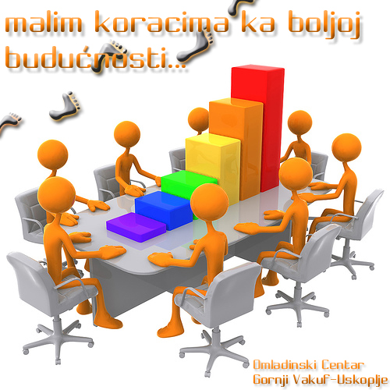
Dragi roditelji i ljubitelji matematike,
želimo vas informirati da će se radionica"Diofantske jednadžbe i djeljivost" održati 15. prosinca 2012., u subotu, s početkom u 10:00 sati, u OŠ Gornja Vežica. Radionica će trajati dva školska sata i namjenjena je učenicima od 5. – 8. razreda osnovne škole.
Radionica je organizirana u suradnji E učionice s Odjelom za matematiku pri Sveučilištu u Rijeci, uz mentorstvo profesorice Alene Dika (voditeljice E učionice) i dr. sc. Ane Jurasić profesorice sa Odjela za matematiku pri Sveučilištu u Rijeci.
E učionica je projekt za darovite matematičare u sklopu kojeg se svake srijede i četvrtka održavaju predavanja za učenike koji mogu i žele više iz matematike, od 17:00 do 18:30 sati. Projekt je dio kurikuluma OŠ Gornja Vežica.
S obzirom da je vaše dijete pokazalo interes prema matematici, želimo mu ponuditi nove dodatne sadržaje.
Cilj ove radionice je osnažiti matematičku misao učenika kroz zabavne sadržaje, stoga se nadamo da će vrijeme tijekom radionice vašoj djeci brzo proteći u zabavno edukativnim sadržajima.
Veselimo se druženju s učenicima!

Ukoliko imate bilo kakvih pitanja, slobodno nas kontaktirajte na 095/9055 154.

Informacije i na linku: http://os-gornja-vezica-ri.skole.hr/

Voditeljica E učionice: Alena Dika

